Introducción
En el presente trabajo presentamos una revisión rápida sobre los últimos avances en los formatos de comunicación a través de Internet y su nueva conformación como medio de comunicación global

Desarrollo
Hasta hace unos pocos años, los servicios de Internet tuvieron un crecimiento dinámico. Sin embargo, lo servicios eran relativamente estáticos: Una persona creaba un blog, y sus amigos y otras personas, leían con interés lo que publicaba. Una institución cultural o gubernamental publicaba la información, la cual se actualizaba siguiendo las sugerencias de los usuarios, pero dentro de un esquema estático y jerárquico, similar a los medios de comunicación tradicionales, tales como la radio y la televisión, donde es el difusor del medio quien decide qué se publica y qué no. Esto es el concepto de la WEB 1.0. La generalización de las redes sociales, como Facebook y Twitter, las posibilidades de comentar publicaciones y la libertad de los usuarios para elegir y corregir contenidos (como wikipedia), han cambiado la perspectiva estática de la comunicación en Internet, haciéndola un medio más social y de mayor interacción entre creadores de contenidos y usuarios. Esto es la WEB 2.0
En la actualidad, estamos al final de esta interacción entre usuarios y creadores de contenido, ya que esta relación está evolucionando. La creación de aplicaciones inteligentes que predicen las preferencias de los usuarios, sistemas operativos con mayor interactividad y dispositivos móviles que prácticamente permiten una conexión permanente, comienzan a configurar el siguiente peldaño en esta evolución comunicativa la WEB 3.0.

Conclusión
Estamos en un punto intermedio en la evolución de Internet. La conectividad permanente para muchos ya es una realidad, y la reducción de costos en los servicios, así como el considerar Internet como un derecho humano, acercan la idea de la WEB 3.0 a una realidad.

INDICE
Contenido
1. Introducción 1
2. Desarrollo 1
3. Conclusión 1
INDICE 2

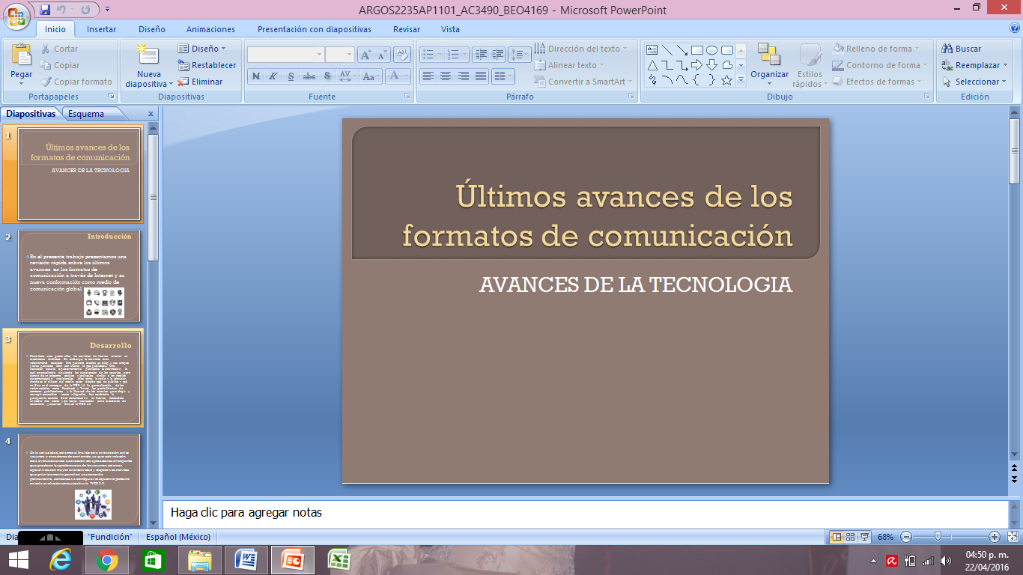
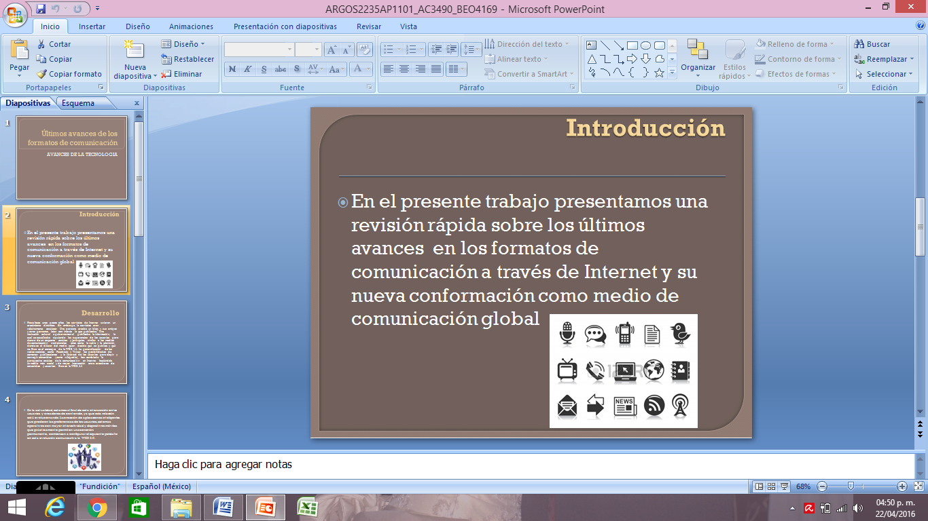
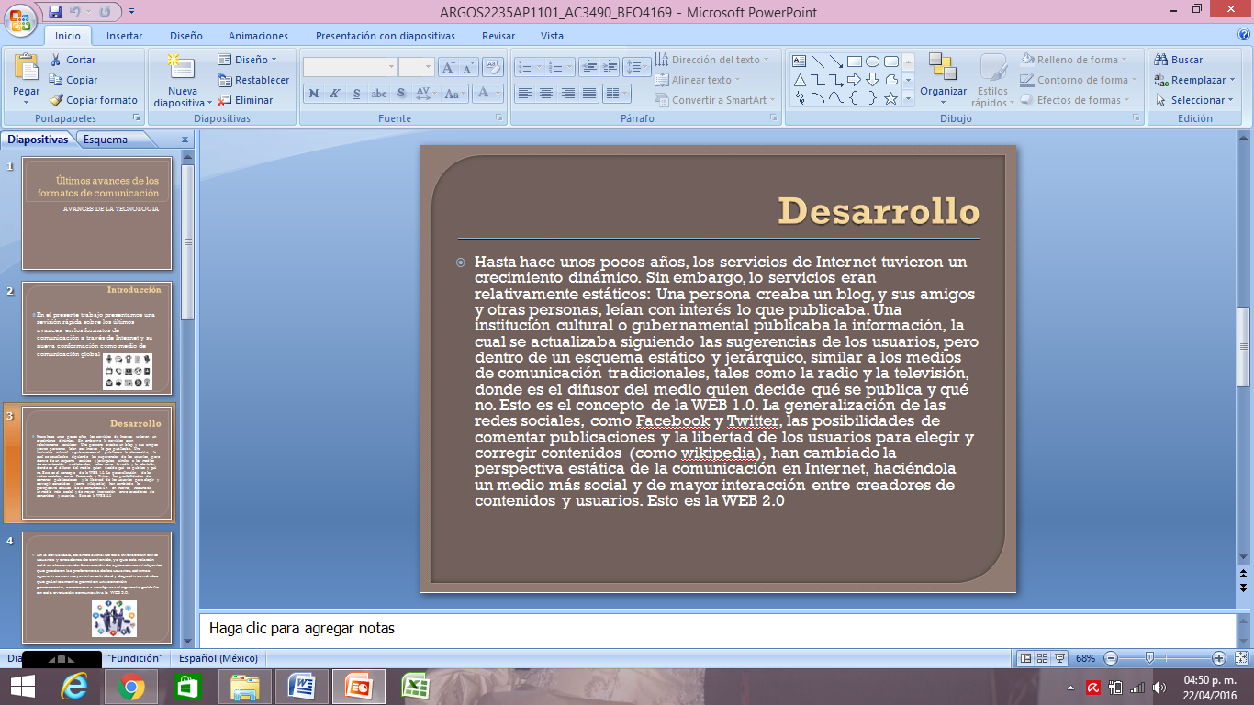
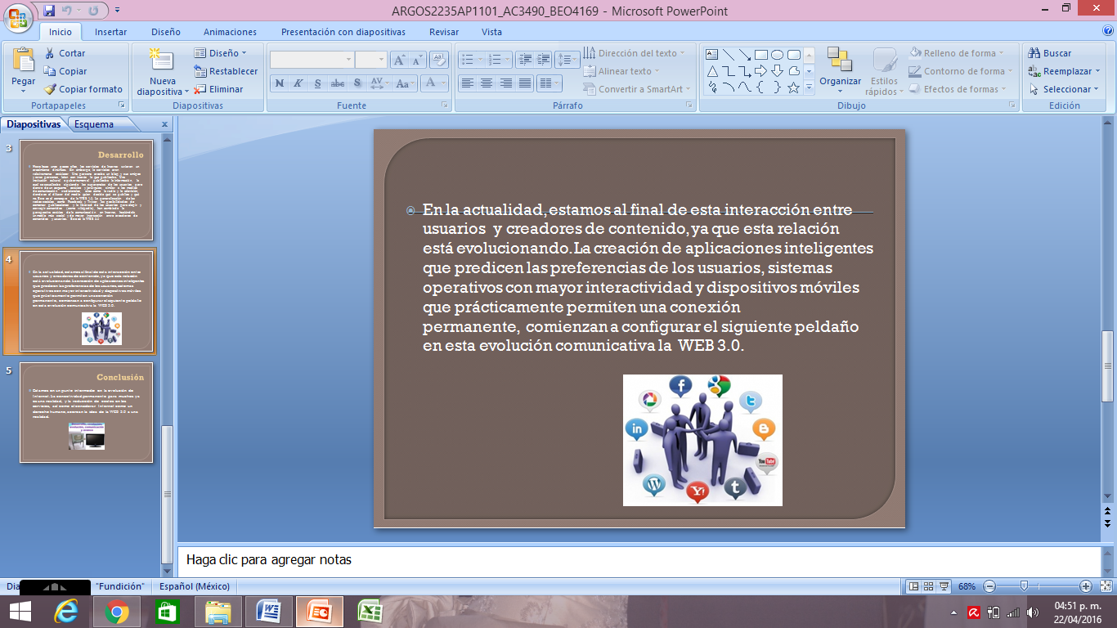
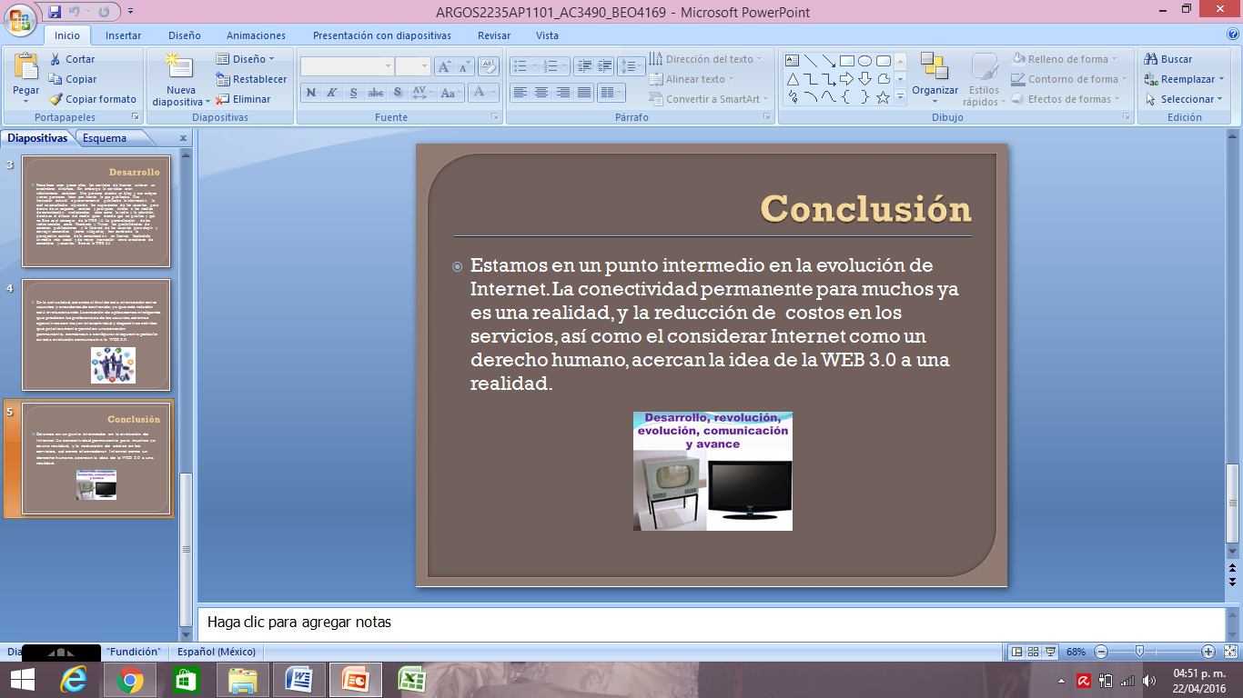
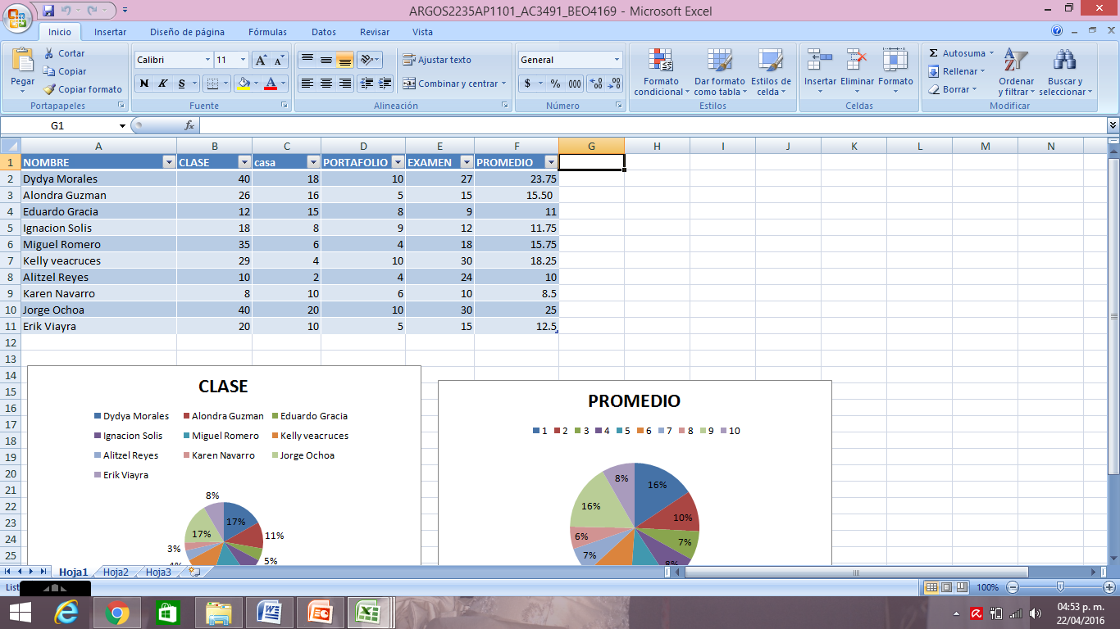
Terminal:
Es un dispositivo electrónico o electromecánico que se utiliza para interactuar con una computadora. Suele confundirse con un homónimo virtual, propagando para emular las especificaciones de un terminal estándar

Cat
Cat (de concatenar), es una maravillosa utilidad que nos permite visualizar el contenido de un archivo de texto sin la necesidad de un editor. Para utilizarlo solo debemos mencionarlo junto al archivo que deseamos visualizar:
$ cat prueba.txt

Ls
Ls (de listar), permite listar el contenido de un directorio o fichero. La sintaxis es:
$ ls /home/directorio

El comando ls tiene varias opciones que permiten organizar la salida, lo que resulta particularmente útil cuando es muy grande. Por ejemplo, puedes usar -apara mostrar los archivos ocultos y -l para mostrar los usuarios, permisos y la fecha de los archivos. Así como para todos los comandos Linux, estas opciones pueden combinarse, terminando en algo como:
$ ls -la /home/directorio

Cd
Cd (de change directory o cambiar directorio), es como su nombre lo indica el comando que necesitarás para acceder a una ruta distinta de la que te encuentras. Por ejemplo, si estas en el directorio /home y deseas acceder a /home/ejercicios, seria:
$ cd /home/ejercicios

Si estás en /home/ejercicios y deseas subir un nivel (es decir ir al directorio /home), ejecutas:
$ cd ..

Touch
Touch crea un archivo vacío, si el archivo existe actualiza la hora de modificación. Para crear el archivo prueba1.txt en /home, seria:
$ touch /home/prueba1.txt

Mkdir
Mkdir (de make directory o crear directorio), crea un directorio nuevo tomando en cuenta la ubicación actual. Por ejemplo, si estas en /home y deseas crear el directorio ejercicios, sería:
$ mkdir /home/ejercicios

Mkdir tiene una opción bastante útil que permite crear un árbol de directorios completo que no existe. Para eso usamos la opción -p:
$ mkdir -p /home/ejercicios/prueba/uno/dos/tres

Cp
Cp (de copy o copiar), copia un archivo o directorio origen a un archivo o directorio destino. Por ejemplo, para copiar el archivo prueba.txt ubicado en /home a un directorio de respaldo, podemos usar:
$ cp /home/prueba.txt /home/respaldo/prueba.txt

En la sintaxis siempre se especifica primero el origen y luego el destino. Si indicamos un nombre de destino diferente, cp copiará el archivo o directorio con el nuevo nombre.
El comando también cuenta con la opción -r que copia no sólo el directorio especificado sino todos sus directorios internos de forma recursiva. Suponiendo que deseamos hacer una copia del directorio /home/ejercicios que a su vez tiene las carpetas ejercicio1 y ejercicio2 en su interior, en lugar de ejecutar un comando para cada carpeta, ejecutamos:
$ cp -r /home/ejercicios /home/respaldos/

Mv
Mv (de move o mover), mueve un archivo a una ruta específica, y a diferencia de cp, lo elimina del origen finalizada la operación. Por ejemplo:
$ mv /home/prueba.txt /home/respaldos/prueba2.txt

Al igual que cp, en la sintaxis se especifica primero el origen y luego el destino. Si indicamos un nombre de destino diferente, mv moverá el archivo o directorio con el nuevo nombre.

Rm
Rm (de remove o remover), es el comando necesario para borrar un archivo o directorio. Para borrar el archivo prueba.txt ubicado en /home, ejecutamos:
$ rm /home/prueba.txt

Este comando también presenta varias opciones. La opción -r borra todos los archivos y directorios de forma recursiva. Por otra parte, -f borra todo sin pedir confirmación. Estas opciones pueden combinarse causando un borrado recursivo y sin confirmación del directorio que se especifique. Para realizar esto en el directorio respaldos ubicado en el /home, usamos:
$ rm -fr /home/respaldos

Este comando es muy peligroso, por lo tanto es importante que nos documentemos bien acerca de los efectos de estas opciones en nuestro sistema para así evitar consecuencias nefastas.

Pwd
Pwd (de print working directory o imprimir directorio de trabajo), es un conveniente comando que imprime nuestra ruta o ubicación al momento de ejecutarlo, así evitamos perdernos si estamos trabajando con múltiples directorios y carpetas. Su sintaxis seria:
$ pwd

Clear
Clear (de limpiar), es un sencillo comando que limpiara nuestra terminal por completo dejándola como recién abierta. Para ello ejecutamos:
$ clear

Como bonus les recomiendo utilizar man que muestra una documentación completa de todos los comandos. Para clear, por ejemplo:
$ man clear

Cloncusion: La sociedad demanda sistemas educativos más flexibles y accesibles, menos costosos y a los que puedan incorporarse los ciudadanos a lo largo de la vida, y para responder a estos desafíos las instituciones universitarias deberían promover experiencias innovadoras en los procesos de enseñanza-aprendizaje apoyados en las TIC. El énfasis, por tanto, debe hacerse en la docencia, en los cambios de estrategias didácticas de los profesores, en los sistemas de comunicación y distribución de los materiales de aprendizaje, en lugar de enfatizar la disponibilidad y las potencialidades de las tecnologías. Para ello, se requiere participación activa y motivación del profesorado, pero se necesita además un fuerte compromiso institucional. La cultura universitaria promueve la producción y la investigación en detrimento de la docencia y de los procesos de innovación en este ámbito y, sin embargo, procesos de este tipo parecen ser los que oxigenarán de alguna forma a las universidades.

